香港通关、不通关，还是通不了关？

原创 简思智库 [简思智库](javascript:void(0);)

**简思智库**

微信号 GNSSTT

功能介绍 策者简也，思而后行。

2022-07-24[原文](https://mp.weixin.qq.com/s?__biz=MzUyNzQyMzYwNQ==&mid=2247492290&idx=1&sn=a4ac9c90e91e6217064f395584363cc4&chksm=fa7d63d8cd0aeaceb452f742e56058ab63938ee69f0fb3048ea566d6d6336462a29524bcad52&scene=27#wechat_redirect&cpage=209) 发表于

收录于合集 #香港的声音 241个





**簡思智庫有話説：**

通关是各方期待，也是对新一届政府的考验。“民有所呼，我有所应”，履职诺言，就在当下。

**這是簡思智庫的第 632 篇原創**

**作者：**周春玲，全國政協委員，香港高升基金董事。





**01**





香港市民被第五波疫情折腾仍心有余悸，新一波的疫情正不急不慢地再次来袭。

据政府每天公布的疫情，香港新增确疹个案，已经突破4千宗以上，预料仍未见顶，感染数据还会上升，可以说是疫情进入了新阶段。

这波疫情会否如第五波一样，让香港输得惨重吗？这是许多市民的心中一问。

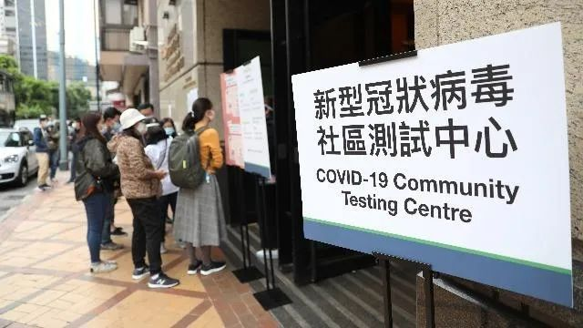

新特首施政三大理念之一，“以结果为目标”，现在正当其时实践这一理念，让市民看到李先生带领的是一个有为政府。

无论执政者什么理念，市民焦急地问，香港能否尽早通关？

还是先与海外通关，积累经验再与内地通关？

简言之，通关，既是目标，更是结果，是新一届政府开门的第一道考验。

达至通关，无非是两种标准，

* **一是实现“社会动态清零”，与内地通关；**
* **一是与外国标准一致，打疫苗后开放口岸。**

从专家的多次公开表态，比较容易达到的是，与海外通关，现在已缩短隔离时间，取消航班熔断安排。

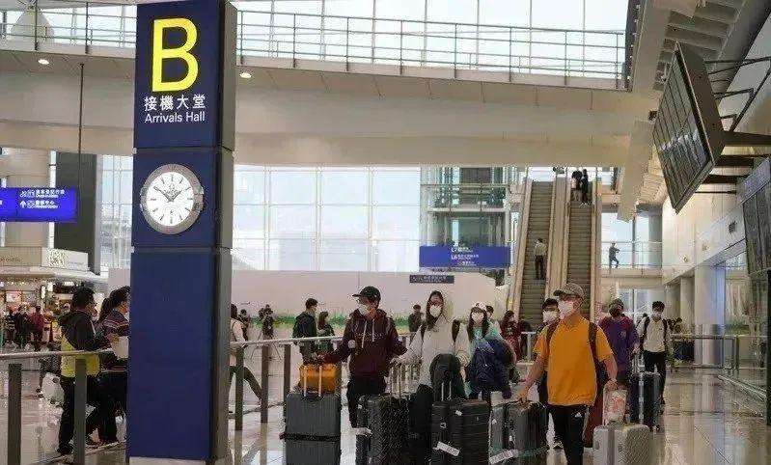

而与内地通关，香港的专家们已经放弃内地“动态清零”为目标，因为香港新一轮疫情的感染源，已经遍布各社区无法溯源，要“清零”有如登天一样难上加难。

而这一着行不通，将就一下争取内地“宽容地”让香港通关，这或许是现届政府的打算。

如果真是如此，主动权显然不在香港，而是在内地，因为内地对检测标准的坚持，决定了“通关”的开放与落闸。





**02**





特区政府经历了上半年的惨痛教训，在对内、对外通关的决策仍在往返徘徊，有几方面的问题，应考虑清楚。

**一是政府必须走在疫情前面。**

新一届政府由医学专家卢宠茂领军，他是国际级肝胆专家，与上一届政府主管的领军人比较，信心更足，见识更丰富，操作更专业，这是我们打赢这场疫情的条件之一。

但抗疫不能只是靠一个局长、几位专家，应该是整个政府和团队，从现在起就要严正以待，厉兵秣马，不要错过遏止扩散的时机。

正如李家超特首所讲，要将事情控制在萌芽之中。但近日我们看到，政府卫生部门对病毒在社区扩散溯源无所适从，有点重复了第五波疫情决策不快，溯源太慢的覆辙，如果不采取更有力的措施，更新科技手段，要打赢疫情几乎是不可能的任务。

**二是设定清晰的控制疫情目标。**

香港作为一个开放经济体，便利人员往来对经济民生都十分重要，无论对内还是对外通关，都关乎香港的经济发展与市民的生活福祉。

到底优先对外还是对内？做法完全不同，外国已经带病毒开放口岸，而内地仍是严防死守。

北京、广东或者澳门、新加坡，做法上都各有优劣，不能划一而论，香港可以借鉴探索一条市民可以接受、对外交往可以大致畅顺、对内地可以“马马虎虎”过得去的操作办法，目的是维持作为国际金融中心、航运中心必要的条件，特别是与内地大湾区的人员来往，不能等也不能停下步伐。

当然，香港不能以国际经济城市为名，成为内地***“外防输入、内防扩散”***的缺口。





**03**





**三是清楚告诉市民，如何合作遏制疫情。**

政府团队“七一”正式上任开后，面对市民强烈要求通关的呼声，无可回避的第一责任人是卫生医务局局长卢宠茂，卢既想借鉴内地“一码通行”的做法，也想兼顾香港有别于内地法律、社情不同的特性，提出了搞安心出行程序实名制的红黄绿码。

很遗憾，言论一出科技官员则说现在不宜采用，政府主要官员也很快否决了这一提议。

更让人不理解的是，政务司长本应是防疫工作的总协调，但偏偏是他与立法会议员交流时，以“十画未有一撇”缩得更快。

两天后峰回路转。科技局孙东局长却指明年3月电信公司就要实行电话卡实名制，到时防疫程序也就可实名制。

看来，卢局长要推动的实名制并非“十画未有一撇”，而是要等电信公司落实这一政策，政府只是不想背实名制破坏私隐这个“骂名”而已。

客观而言，“一码通行”是防疫抗疫的科技突破，仍以程序主导的思维，是无法解决新问题。

用与不用，不是卢局长个人的喜好，更不是电信公司推新策，而是要政府作出政治决定，否则香港的防疫继续慢十拍。

**四是要正面发放信息指引市民。**

新一届政府高度重视防疫工作，成立了新的防疫专家顾问团，为决策科学化和专业化提供意见，这是香港民主决策的传统。

近期本港确诊个案出现反弹，抗疫形势进入新阶段，但专家各有各说法，让市民感到信息混乱，不利上下团结一致打好抗疫这场仗。

正如卢局长所言，发放信息很重要。

新一届政府在制定政策时，不能单纯考虑外国的理论和做法，也要考虑本港的状况以及医疗体系承受能力，经沟通后有系统地统一发布信息，避免社会无所适从。

**五是探索在港举办大型活动并累积防疫经验。**

此前我曾写文指，香港封关三年，失去了最引以为傲的经济竞争力。

据政府消息，11月初本港举办“国际金融领袖投资峰会”，有机会允许抵港者“有条件免检疫”入境，由酒店检疫改为医学监察，其间须配合“黄码”限制其进入高风险场所。

这是一个非常好的防疫尝试，也是重新恢复香港对内对外交往的信心。

只要各方合力，谨慎操作，在全力压低本地个案数的同时，逐步放宽海外旅客检疫措施，最大限度减少对各方的影响，或许香港创新出一套兼顾市民健康和经济发展的防疫办法。

通关是各方期待，也是对新一届政府的考验。“民有所呼，我有所应”，履职诺言，就在当下。

**不念过去**

**END**

**不畏将来**



欢迎您投稿原创文章到简思智库，让您的声音被更多人听到



请长按下方二维码添加简思智库工作微信投稿。（或搜索添加微信ID：**GTT_CN**）









**感谢阅读，请关注我们，或点右下角“赞”和“在看”分享。**



### 精选留言

用户设置不下载评论